UT1 REPASO LINUX PARTE 6

2020

# UT1 REPASO LINUX PARTE 5

**GESTIÓN DE PAQUETES CON APT EN UBUNTU**

**En esta práctica emplearemos el gestor apt para gestionar los paquetes de software en Ubuntu.**

1. **Gestión de la caché con apt-cache** 
   1. **Inicio sesión con el usuario alumno en Ubuntu.**

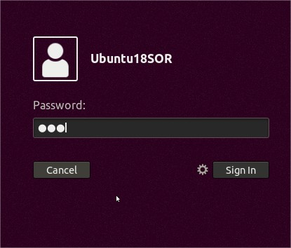

* 1. **Ejecuta el siguiente comando para abrir Shell de root: sudo su**

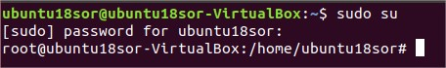

* 1. **Visualiza un resumen de los paquetes instalados con: apt-cache stats**

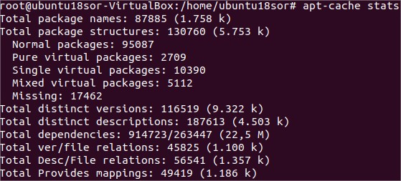

* 1. **Observa las dependencias directas e inversas del paquete vsftpd con: apt-cache depends vsftpd y apt-cache rdepends vsftpd**

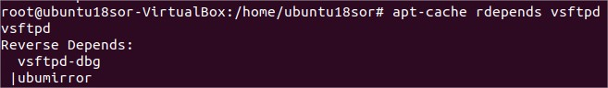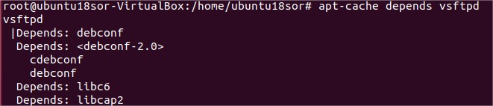

* 1. **Busca los paquetes referenciados en la caché que tengan relación con servidores ftpcon: apt-cache search ftp**

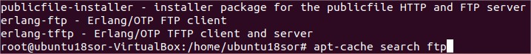

1. **Gestión de instalaciones con apt-get y repositorios** 
   1. **Dado que VirtualBox ocupa bastante espacio vamos a eliminar paquetes descatalogados que se guardan en /var/lib/apt/archvies con: apt-get autoclean**

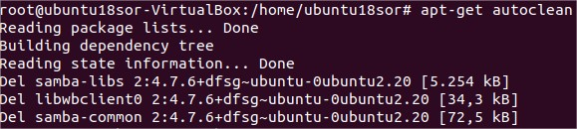

* 1. **Visualiza el archivo /etc/apt/sources.list y observa las entradas para consultar el repositorio de los fuentes (deb-scr) y el binario (deb).**

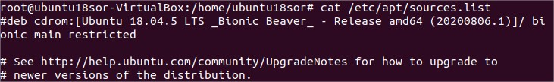

* 1. **Actualizamos los repositorios e instalamos Virtualbox: apt-get update e apt-get install virtualbox**

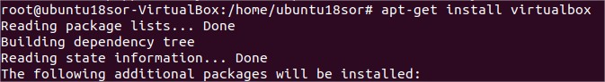

* 1. **Vamos a instalar el servidor vsftpd en el cliente: apt-get install vsftpd**

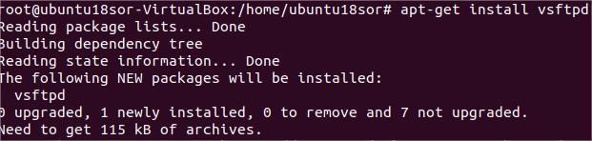

* 1. **Comprobar si se ha creado el usuario y grupo ftp. Para ello ejecuta el comando cat /etc/passwd y cat /etc/group y con el comando grep busca ftp**





* 1. **Comprobar la creación del directorio /srv/ftp, directorio público de ftp**



|  |
| --- |
| **1** |

* 1. **Comprobar que el servidor este iniciado y escuchando por el puerto 21: netstat -lnt | grep :21**

**Es necesario instalar las herramientas**





* 1. **Observamos que aparece tcp6 esto significa que escucha los sockets ipv6. Esta directriz no se puede utilizar si queremos que escuche los sockets ip4, hay que modificar el archivo /etc/vsftpd.conf y la línea listen_ipv6 poner la no**

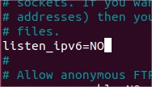

* 1. **Reiniciar el servicio con: service vsftpd restart y ejecutar el punto 2.7**



* 1. **Por último, desinstala el paquete vsftpd con: apt-get purge vsftpd**

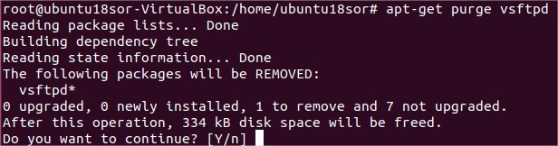

1. **Añadir un nuevo Ubuntu desktop** 
   1. **Ejecuta el comando para ver la versión del software cairo-dock que deseamos instalar: apt-cache show cairo-doc y di que versión tenemos.**
   2. **Ejecuta el comando para instalar el software cairo-doc con: apt-get install cairo-dock**

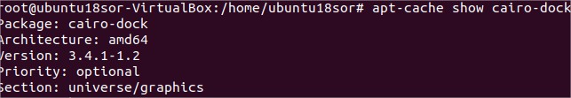



* 1. **Cierra la sesión de alumno y observa como podemos iniciar una nueva sesión con el nuevo interfaz de cairo-dock**

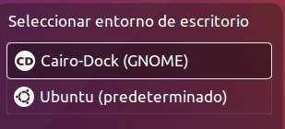

1. **Instalación repositorio espejo se Ubuntu** 
   1. **Busca de el navegador la url:** [**https://www.debian.org/mirror/list**](https://www.debian.org/mirror/list)

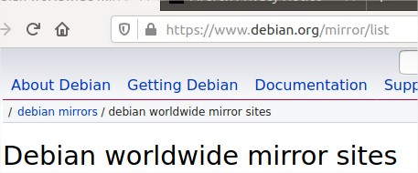

* 1. De todas las que aparecen seleccionar las siguientes replicaciones: [ftp.es.debian.org/debian/,](ftp://ftp.es.debian.org/debian/) debian.redimadrid.es [y ftp.udc.es](ftp://ftp.udc.es/)





# UT1 REPASO LINUX PARTE 6

* 1. **Realizamos una comprobación para ver cuál de estas tres réplicas será más rápida. Para ello hacemos un ping a cada url y analizamos número de routers (ttl) y tiempo de latencia (Time).**

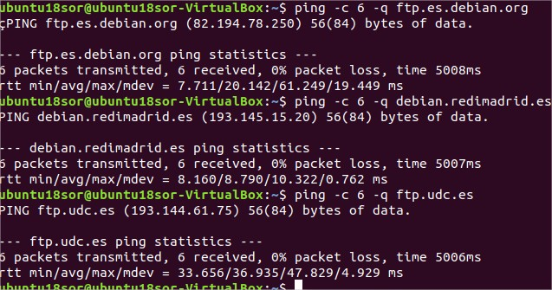

* 1. **Abre el navegador y escribe la url** [**ftp.es.debian.org/debian/list**](ftp://ftp.es.debian.org/debian/list) **observa las carpetas disponible**

**El sitio web ya no existe, esta serían las carpetas de debian que he encontrado**

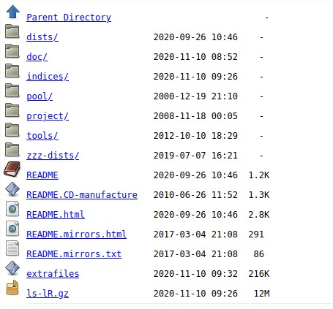

* 1. **Vamos a instalar el software apt-mirror y servidor ftp ejecutamos apt-get install aptmirror proftpd-basic**

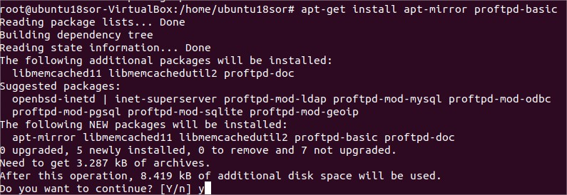

* 1. **Visualiza el archivo de configuración /etc/apt/mirror.list y ver cuál es su set base_path.**

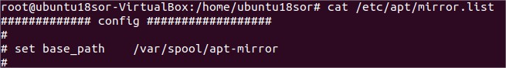

* 1. **Haz una copia del archivo mirror.lst por mirror.list.bak. Y crea el directorio que vamos a emplear para guardar el mirror /op/apt-mirror y establecer dicha ruta en set base_path y quitar # guardar el archivo mirror.list.**

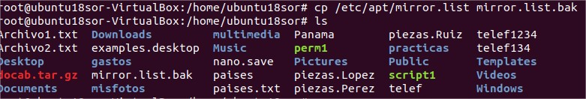

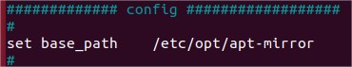

**4.8. Ejecutar apt-mirror y mira en la carpeta /opt/apt-mirror la estructura de carpetas creadas.**

|  |
| --- |
| 2 |

